Информация о работе отдела ЗАГС за 4 месяца 2020 года.

В рамках осуществления федеральных полномочий по государственной регистрации актов гражданского состояния за 4 месяца 2020 года в районе зарегистрировано всего 286 актов гражданского состояния (284 - в 2019 году), в том числе рождений 92, за аналогичный период прошлого года 108. Из числа родившихся детей 53(58%) составили мальчики, 39(42%) - девочки. Популярными именами оказались среди мальчиков – Алексей, Александр, Матвей, девочек – София, Ева. В 29 семьях (31,5%) родились первенцы, второй ребёнок - в 36 семьях (39%), третий – в 24 семьях, четвёртый – в 2, пятый- в 1 семье.
В отношении 15 малышей установлено отцовство (2019г. - 10).
За отчётный период текущего года отделом зарегистрировано 122 акта о смерти (2019 год - 109). Из общего числа умерших, мужчины составили - 59(48,3%), женщины - 63(51,7%). Отношение числа родившихся к числу умерших составило 75,4% (99% - в 2019 году).
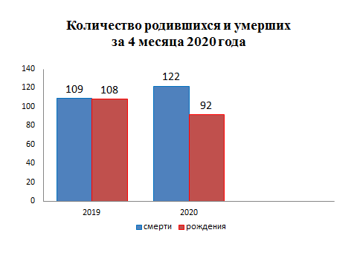
За 4 месяца 2019 года составлен 31 акт о заключении брака (2019г.- 28).
В отчётном периоде составлено 26 актов о расторжении брака (в 2019г.- 26). Процент разводимости к заключённым бракам составил 83,8% (в 2019г. - 92,8%).
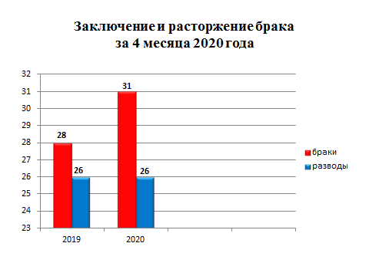

Отделом принято более 80 граждан по вопросам регистрации актов гражданского состояния, в том числе внесены 44 отметки в запись актов гражданского состояния, принято 42 заявления граждан о внесении исправлений, выдано 109 повторных свидетельств и 286 справок о регистрации актов гражданского состояния.

Начальник отдела ЗАГС Л.В.Коровина

